ขั้นตอนการติดตั้ง

1. เข้าไปที่ <http://www.prdapp.net/install/publish.htm>

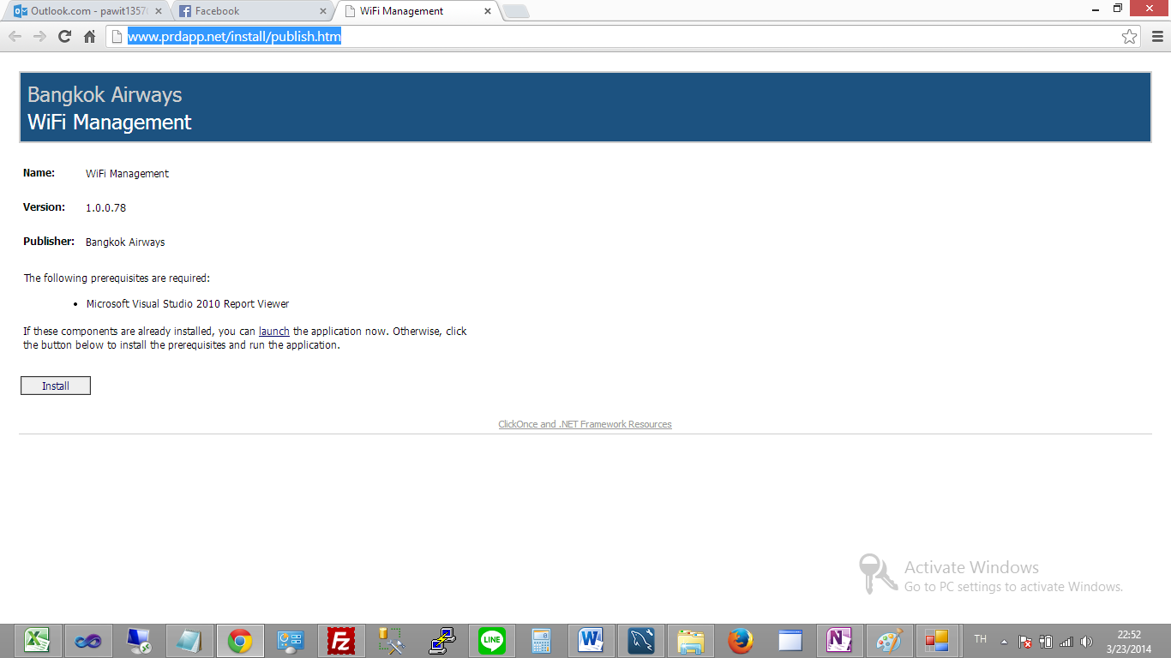

1. กดปุ่ม Install แล้ว ติดตั้ง Microsoft Visual Studio 2010 Report Viewer
2. เมื่อติดตั้งโปรแกรมเรียบร้อย จะมี icon ที่หน้าจอ

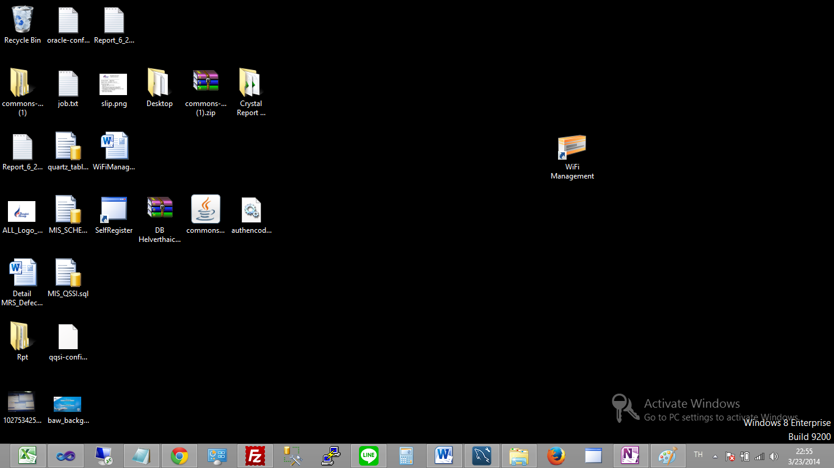

1. เมื่อเข้าโปรแกรมในครั้งแรกจะปรากฎหน้าจอสำหรับ ตั้งค่าเริ่มต้น

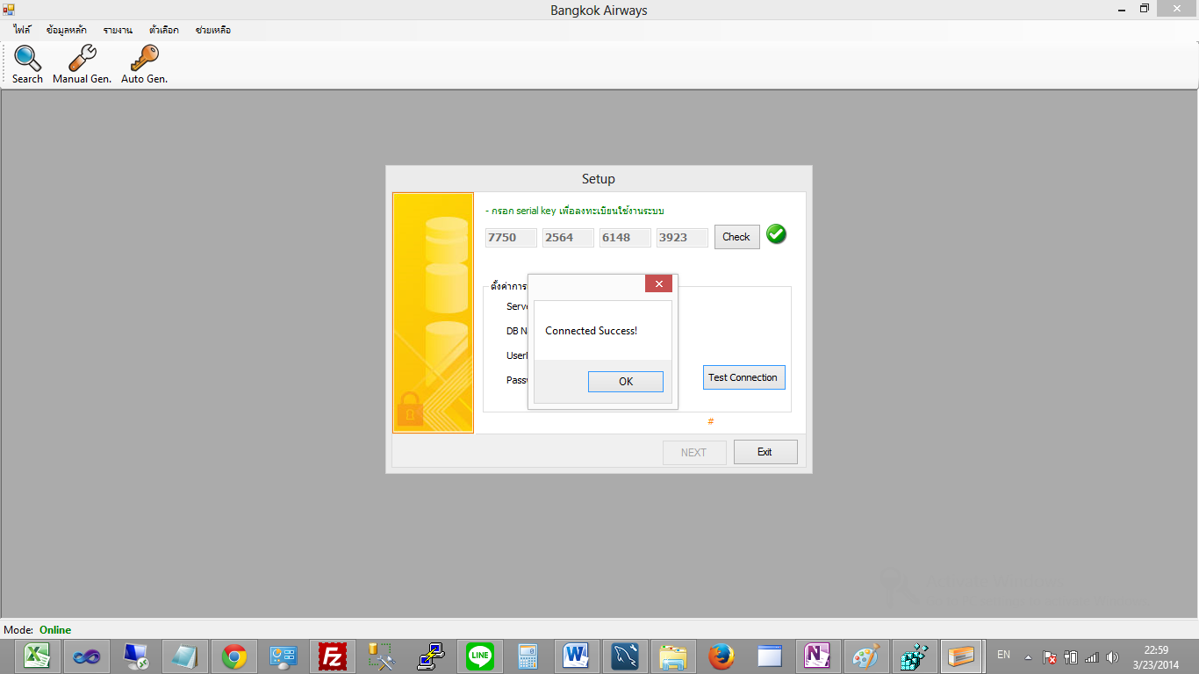

1. กดปุ่ม Check แล้วกดปุ่ม TestConnection เมื่อสามารถติดต่อ DB Server ได้ กดปุ่ม OK แล้วกดปุ่ม NEXT

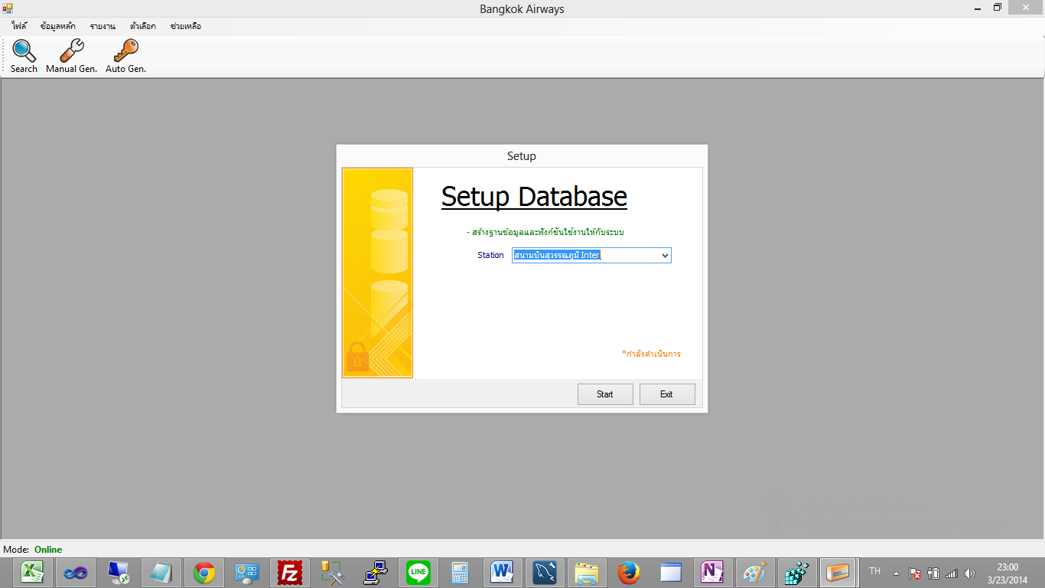

1. เลือก Station ที่ต้องการแล้วกดปุ่ม Start

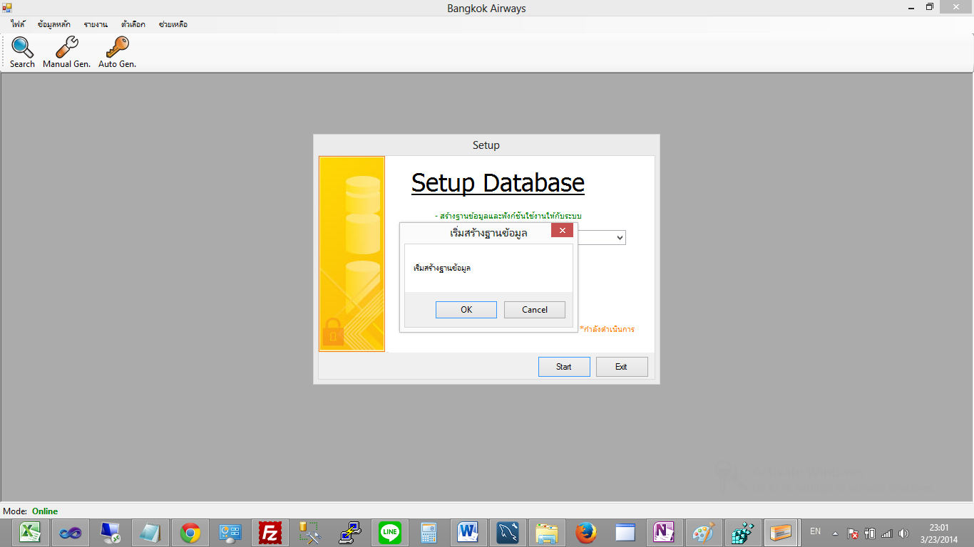

1. ระบบจะแสดงหน้าจอสำหรับสร้างฐานข้อมูล Local ที่เครื่อง ให้กดปุ่ม OK

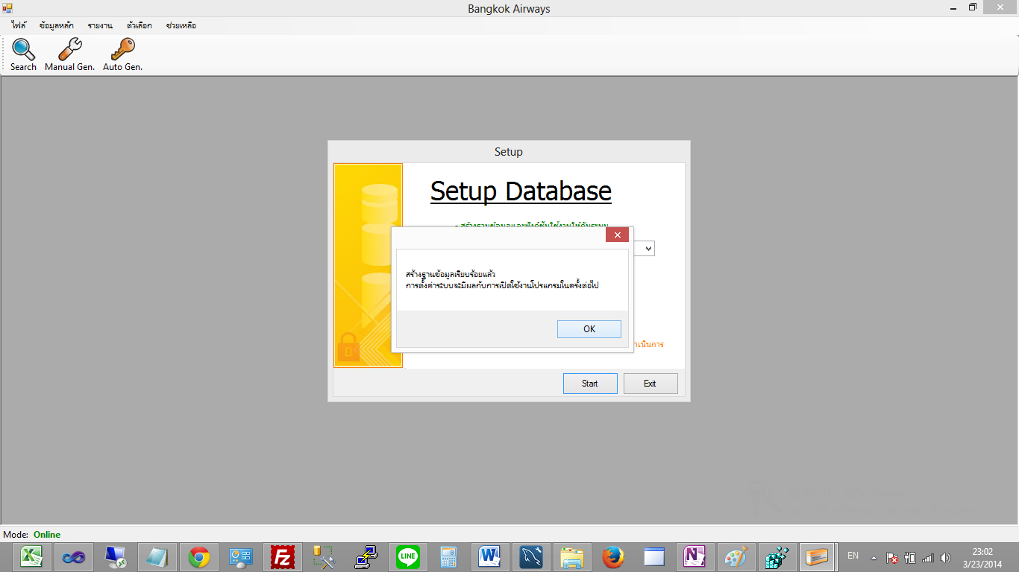

1. เมื่อสร้างฐานข้อมูลได้จะปรากฏหน้าจอดังรูปกดปุ่ม OK ระบบจะปิดไป
2. ให้เข้าโปรแกรมใหม่ก็จะสามารถใช้งานโปรแกรมได้

ตาราง user account

|  |  |  |  |  |  |  |
| --- | --- | --- | --- | --- | --- | --- |
| ID | Code | Site | APP Username | APP Password | Self User | Self Password |
| 1 | BKK-Inter | สนามบินสุวรรณภูมิ Inter | admin1 | admin1 | self1 | self1 |
| 2 | BKK-Dom | สนามบินสุวรรณภูมิ Domestic | admin2 | admin2 | self2 | self2 |
| 3 | CNX | สนามบินเชียงใหม่ | admin3 | admin3 | self3 | self3 |
| 4 | KBV | สนามบินกระบี่ | admin4 | admin4 | self4 | self4 |
| 5 | LPT | สนามบินลำปาง | admin5 | admin5 | self5 | self5 |
| 6 | UTP | สนามบินพัทยา(อู่ตะเภา) | admin6 | admin6 | self6 | self6 |
| 7 | HKT | สนามบินภเก็ต | admin7 | admin7 | self7 | self7 |
| 8 | USM-Iner | สนามบินสมุย Iner | admin8 | admin8 | self8 | self8 |
| 9 | USM-Dom | สนามบินสมุย Domestic | admin9 | admin9 | self9 | self9 |
| 10 | THS | สนามบินสุโขทัย | admin10 | admin10 | self10 | self10 |
| 11 | TDX | สนามบินตราด | admin11 | admin11 | self11 | self11 |
| 12 | UTH | สนามบินอุดรธานี | admin12 | admin12 | self12 | self12 |
| 13 | UTH | อุดรธานี | admin13 | admin13 | self13 | self13 |
| 14 | CEI | สนามบินเชียงราย | admin14 | admin14 | self14 | self14 |
| 15 | MLE | มัลดีฟ | admin15 | admin15 | self15 | self15 |